30_60_90天执行计划
从真值与合规，到试单、复购和阶段决策
研究日期：2026-07-27
当前状态：部分完成：公开研究已完成，真实商品与本地执行条件待核
判断方式：已确认 / 部分成立 / 待验证 / 推测
版本：v1.0 合作讨论稿
使用提醒 本文件用于合作讨论和首阶段验证，不替代尼泊尔当地法律、报关、食品许可、税务或冷链专业意见。

阅读目录
章节 | 内容
1 | 总目标
2 | 阶段路线
3 | 周度安排
4 | 角色分工
5 | 例会口径
6 | 90天交付
7 | 来源

可更新目录：在 Word/WPS 中更新目录

总目标
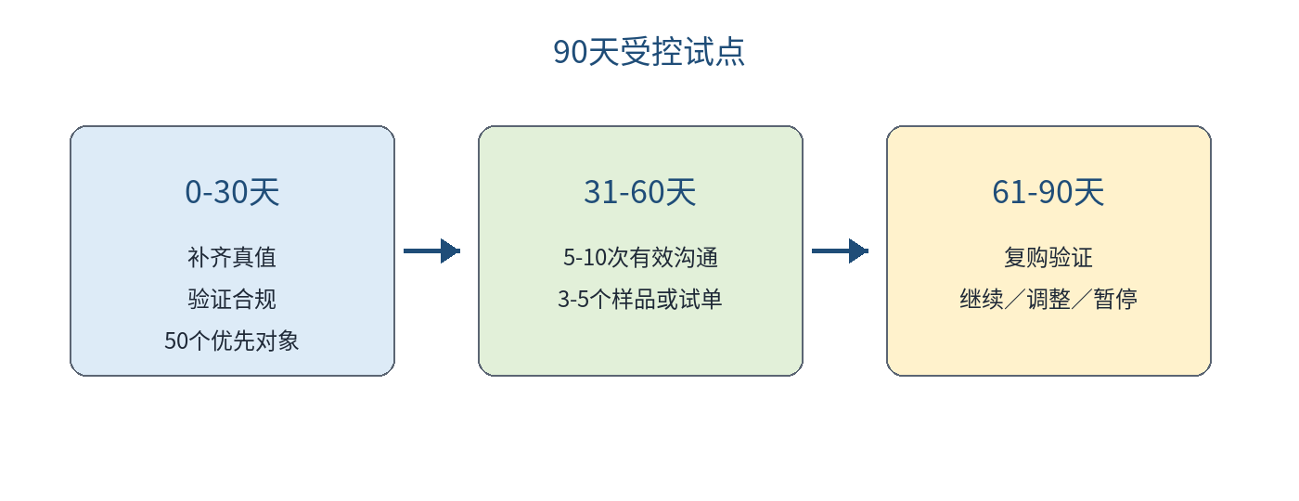
90 天目标是验证可复制场景，不是追求全国声量。
北极星 真实成交＋真实补货／复购＋可持续毛利＋稳定履约。播放、名单、已读、样品和首单都不能单独代表成功。

阶段路线
时间 | 目标 | 动作 | 产出 | 通过标准 | 阻断 | 责任
0-7天 | 建立真值与闸门 | 确认进口主体、可售商品、价格、库存、配送、合规文件；建立状态标签和人工确认 | 供应链资料模板、阻断清单、10-20个候选商品 | P0资料至少90%齐全；未齐全商品不报价 | P0资料不足或本地合规不清 | 项目负责人、供应链负责人
8-15天 | 完成市场与名单验证 | 复核首城、首品类、50个高优先采购单位、10个竞品价格和3条成交路径 | 优先名单、价格基准、谷地配送说明 | 高优先对象至少两处公开来源 | 联系方式陈旧或冷链无法承接 | 市场与B2B负责人
16-30天 | 概念与B2B接触 | 人工发送15-25条个性化联系；做3类无虚构内容概念；收集5-10次有效沟通 | 首轮回复、拒绝原因、试样名单、内容测试结果 | 有效沟通不少于5次；0误承诺 | 不足5次有效沟通且两轮话术均无改善 | B2B、内容与本地人员
31-45天 | 接入真实商品与最小CRM | 接入真值中心；上线简易商品页；测试咨询、报价草稿和订单流转 | 可演示的最小系统与人工确认队列 | 问答准确率不低于95%；正式发送均有批准 | 价格库存不能稳定更新 | 系统、销售与供应链
46-60天 | 试样与小单 | 推进3-5个试样或试单；测试谷地配送；记录温控、时效、退货和毛利 | 真实履约记录、试单复盘、首批内容素材 | 至少3个试样或试单；拒绝原因覆盖率90% | 冷链异常、负毛利或投诉无法解决 | B2B、履约与售后
61-75天 | 复购与B2C小范围验证 | 追踪餐饮复购；家庭端只在可送区域测试；选择1条TikTok站外成交路径 | 复购提醒、家庭订单、站外转化数据 | 至少1个可复制场景；数据完整率90% | 平台或履约不支持稳定成交 | 销售、内容与数据
76-90天 | 决策与扩张判断 | 按城市、品类、渠道、复购、毛利和风险评估继续、调整或暂停 | 90天决策报告、下一阶段预算与任务 | 试单单位至少8且复购占试单不低于30%才考虑放大 | 50个已验证对象、两轮实验后仍少于3个试单；或重大合规/履约问题 | 项目决策组

周度安排
周 | 供应链与合规 | 市场与销售 | 内容与系统 | 决策
W1 | 进口主体、商品与 P0 清单 | 复核首城与首批群体 | 建立真值和来源索引 | 哪些可以继续研究
W2 | 海关编码、标签与冷链预审 | 50 个高优先公开组织 | CRM与草稿审批 | 哪些可以联系
W3 | 真实商品与样品边界 | 人工联系 8-12 个组织 | 三个内容角度 | 回复与阻力
W4 | 配送演练准备 | 累计 15-25 条人工联系 | 复盘内容到询问 | 30天继续或调整
W5-W6 | 价格、库存和订单对接 | 推进样品与短会 | 咨询转人工演示 | 系统是否可靠
W7-W8 | 谷地真实履约 | 3-5 个样品或试单 | 真实商品内容 | 60天继续或调整
W9-W10 | 损耗、退货与补货 | 追踪复购，消费者小测 | 站外路径与周报 | 可复制场景
W11-W12 | 供应上限与扩城条件 | 补货与回款复盘 | 阶段分析 | 继续／调整／暂停

角色分工
角色 | 每日 | 每周 | 阶段决策
项目负责人 | 处理高风险批准 | 主持复盘与阻断清单 | 决定预算、扩城、扩品和暂停
供应链负责人 | 更新价格、库存与配送 | 核合规、温控和异常 | 确认供应能力
B2B负责人 | 核实、联系和记录 | 复盘回复、样品和试单 | 建议群体与商品
内容负责人 | 制作与审校 | 复盘有效询问 | 建议渠道与选题
系统与数据负责人 | 监测同步和错误 | 出周报与缺失信息 | 验证决策证据
尼泊尔本地人员 | 语言、现场和关系处理 | 核平台与履约 | 复核当地可行性

例会口径
必须回答 | 证据
本周新增了什么已确认事实？ | 来源或真实业务记录
哪些事项仍待验证？ | 责任人和完成日期
哪些组织从哪一状态进入下一状态？ | 沟通、样品、订单或补货证据
哪些商品出现价格、库存或冷链问题？ | 真值与异常记录
下周只验证哪三个问题？ | 明确实验和停止条件

90天交付
交付 | 通过标准
可售商品池 | 真实商品、合规、价格、库存和配送可追溯
高优先组织池 | 公开来源、联系状态和下一步清楚
试单与补货证据 | 订单、履约、回款与复购分层
内容与站外路径 | 不依赖 TikTok Shop 也能完成询问和下单
AI协作系统 | 缺失时会阻断，高风险动作需要人工批准
阶段决策 | 有继续、调整或暂停的明确理由

来源与引用
阅读方法 来源按原始页面记录。官方与平台官方来源优先；企业网页用于证明在售、价格和渠道存在，不代表全部市场。动态价格、库存与平台能力在行动前需要重新核对。
编号 | 来源 | 机构 | 时间 | 类别 | 用途 | 可信度
S11 | Integrated Tariff 2082-83 | Department of Customs, Nepal | 2025/26 | 尼泊尔官方 | 按最终海关编码复核税率 | HIGH
S12 | Food Regulation 1970 | Department of Food Technology and Quality Control, Nepal | 1970, current official repository | 尼泊尔官方 | 包装食品标签、批次、生产与到期日期、语言和误导性陈述 | HIGH
S14 | Food import and export application through Nepal National Single Window | Department of Food Technology and Quality Control, Nepal | 2026 | 尼泊尔官方 | 食品进出口申请入口变化 | HIGH
S17 | E-Commerce Act 2081 | Nepal Law Commission | 2025 | 尼泊尔官方 | 线上经营的本地法律复核入口 | HIGH
S18 | Privacy Act 2075 | Nepal Law Commission | 2018 | 尼泊尔官方 | 个人信息最小化与保护 | HIGH
S20 | Monthly Payment Systems Indicators: Asoj 2082 | Nepal Rastra Bank | 2025 | 尼泊尔官方 | 移动银行、电子钱包、二维码和电商支付 | HIGH
S22 | TikTok Shop and Showcase availability | TikTok For Business | 2026 | 平台官方 | TikTok Shop市场清单 | HIGH
S23 | Available regions for self-serve ad account creation | TikTok For Business | 2025 | 平台官方 | TikTok广告自助开户地区 | HIGH
S24 | Available location targeting options by market | TikTok For Business | 2025 | 平台官方 | TikTok广告地区定向限制 | HIGH
S27 | About Daraz Nepal and payment methods | Daraz Nepal | 2026 | 平台官方 | 商家入口、支付方式与平台存在性 | HIGH
S28 | Foodmandu company and service locations | Foodmandu | 2026 | 企业官网 | 餐饮与杂货配送城市 | HIGH
S36 | Hotel Association Nepal | Hotel Association Nepal | 2026 | 协会官网 | 酒店名单与采购单位入口 | HIGH
S37 | Hotel Association Nepal membership database | Hotel Association Nepal | 2025 | 协会官网 | 酒店和度假村名单 | HIGH
S38 | Restaurant and Bar Association Nepal | REBAN Nepal | 2026 | 协会官网 | 餐饮采购单位与地区分会入口 | HIGH

执行前确认
事项 | 当前状态 | 行动
真实商品、价格、库存与有效期 | 待验证 | 由中国供应方提供并持续更新
进口许可、海关编码、税费与标签 | 待验证 | 由尼泊尔进口方和报关行逐品复核
冷链、配送、支付与售后 | 待验证 | 在加德满都谷地完成真实演练
真实联系、投放、订单与复购 | 未执行 | 人工批准后小范围开展

下一步
顺序 | 说明
1 | 先补齐与本文件直接相关的 P0 信息。
2 | 由尼泊尔当地责任方复核许可、税费、标签和执行条件。
3 | 只在加德满都谷地做小范围真实验证。
4 | 把结果写回 CRM，再决定继续、调整或暂停。

